苏州大学实验报告
院、系 | 计算机学院 |  | 年级专业 |  | 计算机科学 |  | 姓名 | 赵鹏 | 学号 | 2127405037
课程名称 |  | Python程序设计 |  |  |  |  |  |  | 成绩
指导教师 |  | 赵雷 |  | 同组实验者 |  | 无 |  | 实验日期 | 2021.10.21

实 验 名 称 | 实验二 列表

- 实验目的
通过本次实验要达到如下目的：
- 掌握列表这种数据结构的基本概念
- 掌握列表的常用操作和常用方法，并理解相应的编程应用过程
- 掌握序列数据的常用操作和常用方法，并理解相应的编程应用过程
- 实验内容
教材第三章习题：21、23、24、30、32、33

- 实验步骤和结果
1.21题程序如下：
list1=[i for i in range(11)]
list2=[i for i in range(11)]
list3=list1+list2
print(list3[7:15])
运行结果如下：
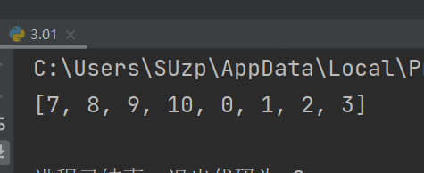

2.第23题程序如下：
import copy
l=input("input a list").split(",")
b=copy.deepcopy(l)
l.reverse()
flag=1
for i in range(len(b)):
if l[i]!=b[i]:
flag=0
if flag==1:
print("yes")
else:
print("no")
运行结果如下：
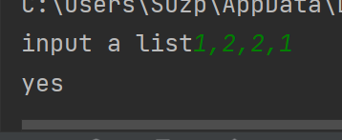

3.第24题程序如下：
l=[x*x for x in range(11)]
l.reverse()
print(l)
运行结果如下：
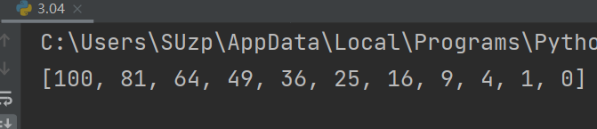

4.第30题程序如下：
list1=[35,46,57,13,24,35,99,68,13,79,88,46]
for i in sorted(list(set(list1))):
print(i,end=" ")
运行结果如下：
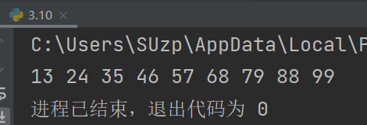

5.第32题程序如下：
import random
import copy
list1=[[],[],[],[]]
for i in range(4):
for j in range(4):
x=random.randint(0,100)
list1[i].append(x)
list2=copy.deepcopy(list1)
for i in range(4):
for j in range(4):
list2[i][j]=list1[j][i]
list1=list2
for i in range(4):
for j in range(4):
print(list1[i][j],end=" ")
print("")
运行结果如下：
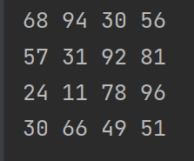
6.第33题程序如下
list1=[["张飞",78,75],["李大刀",92,67],["李墨白",84,88],["王老虎",50,50],["雷小米",99,98]]
def scoresort(stu):
return stu[1]+stu[2]
list1.sort(key=scoresort,reverse=True)
for i in list1:
print(i[0],end=" ")
print(i[1]+i[2])
运行结果如下：
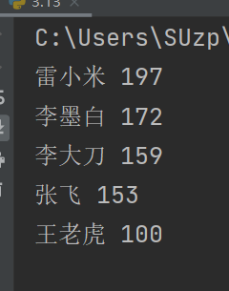

四.实验总结
通过本次实验，我学会了列表这种数据结构的基本概念，掌握了列表的常用操作和常用方法，并理解了相应的编程应用过程。此外，我还掌握了序列数据的常用操作和常用方法，并理解相应的编程应用过程，并能够成功地运用列表正确地解题。

